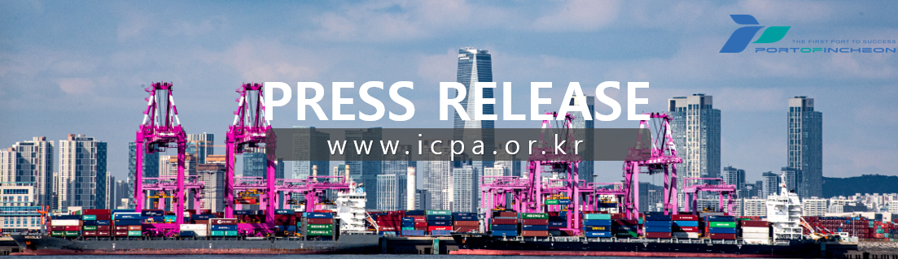
Khởi đầu đổi mới dịch vụ Logistics thông minh, Khai trương Trung tâm Logistics chung thông minh Cảng Incheon

Lễ khai trương được tổ chức vào ngày 10 tháng 2, kỳ vọng giảm thời gian làm việc và tiết kiệm chi phí vận hành

Tổng công ty Cảng Incheon (www.icpa.or.kr, Giám đốc Lee Kyung-gyu) cho biết vào ngày 10 tháng 2 (Thứ Ba), cơ quan này đã cùng Bộ Hải dương và Thủy sản tổ chức Lễ khai trương Trung tâm Logistics chung thông minh Cảng Incheon (160 Gukjehangman-daero, Yeonsu-gu, Incheon) và chính thức đưa vào vận hành.
Trung tâm Logistics chung thông minh Cảng Incheon được xây dựng tại Khu phức hợp Logistics Aam 2 (Khu hậu cần Cảng Nam Incheon) thuộc Khu đô thị quốc tế Songdo, Incheon, với quy mô 3 tầng trên mặt đất, tổng diện tích sàn 19.085 m² và tổng kinh phí đầu tư là 38,2 tỷ Won.
Trung tâm Logistics chung thông minh Cảng Incheon được trang bị chức năng xuất, nhập kho và tự động hóa lưu trữ hàng hóa sử dụng robot thông minh, cảm biến Internet vạn vật (IoT).
Ngoài ra, thông qua phân tích dựa trên dữ liệu lớn sử dụng trí tuệ nhân tạo (AI), trung tâm có thể quản lý hàng tồn kho theo thời gian thực và dự đoán trước nhu cầu của khách hàng. Nhờ đó, thời gian làm việc và tỷ lệ sai sót trong xử lý hàng hóa dự kiến sẽ giảm khoảng 10-20% so với các trung tâm logistics truyền thống, trong khi năng suất và hiệu quả sử dụng không gian tăng tối đa lên đến 30%, giúp tiết kiệm hơn 20% chi phí vận hành.
Khi Chính phủ và các cơ quan công quyền trực tiếp xây dựng và cung cấp trung tâm logistics như Trung tâm Logistics chung thông minh Cảng Incheon lần này, gánh nặng về chi phí ban đầu cao và huy động vốn đầu tư của các doanh nghiệp logistics vừa và nhỏ sẽ giảm đi đáng kể.
Đồng thời, bằng cách đảm bảo hơn 50% sản lượng xử lý là hàng hóa của các doanh nghiệp vừa và nhỏ, dự án cũng được kỳ vọng sẽ mang lại hiệu quả giảm bớt gánh nặng chi phí logistics cho các chủ hàng xuất nhập khẩu quy mô vừa và nhỏ.
Giám đốc Tổng công ty Cảng Incheon, ông Lee Kyung-gyu phát biểu: "Tại thời điểm công nghệ thông minh đang thay đổi các tiêu chuẩn mới của ngành logistics, tôi hy vọng trung tâm logistics chung này sẽ là cơ hội để nâng cao năng lực cạnh tranh của các doanh nghiệp vừa và nhỏ." Ông nói thêm: "Chúng tôi sẽ bứt phá dựa trên việc áp dụng công nghệ thông minh và các giá trị hợp tác cùng phát triển trên toàn bộ Cảng Incheon, bao gồm cả khu vực hậu cần cảng."
[END]

